附件2

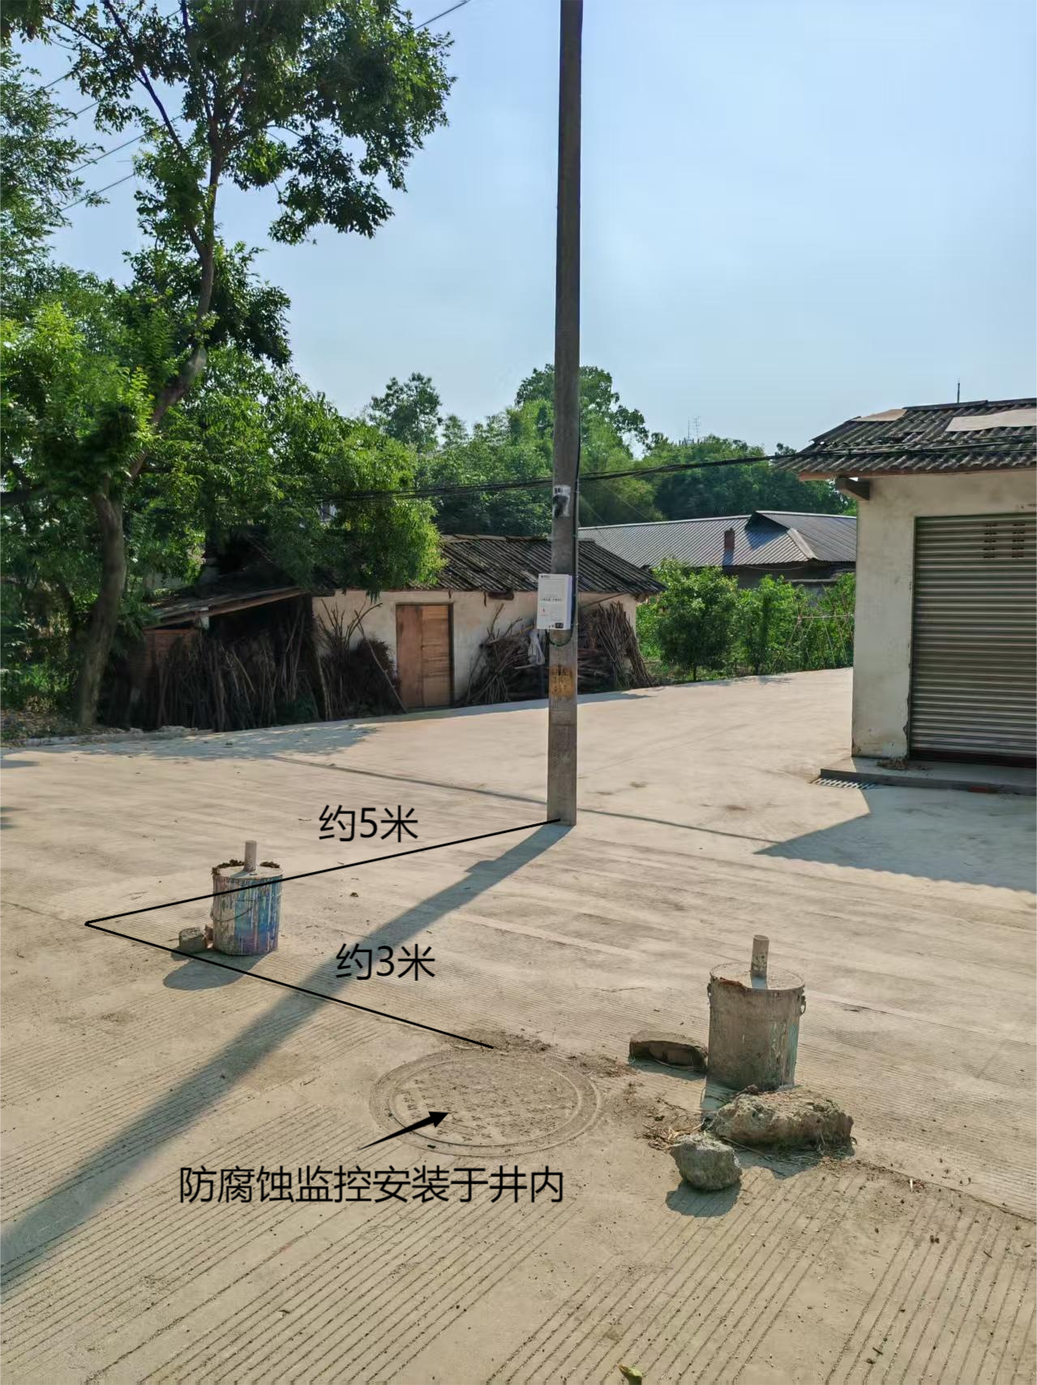

**注：其余设备根据现场情况进行安装。**